Задача: https://jira/browse/IMDEV-8770
[Баг релиза 2.8.1.3] Просадка производительности запроса критерия отбора ДокументыПоБизнеспроцессам
План тестирования:
- Обновим конфигурацию хранилище вендора версией 2.8.3.2. Посмотрим по коду внесённые изменения
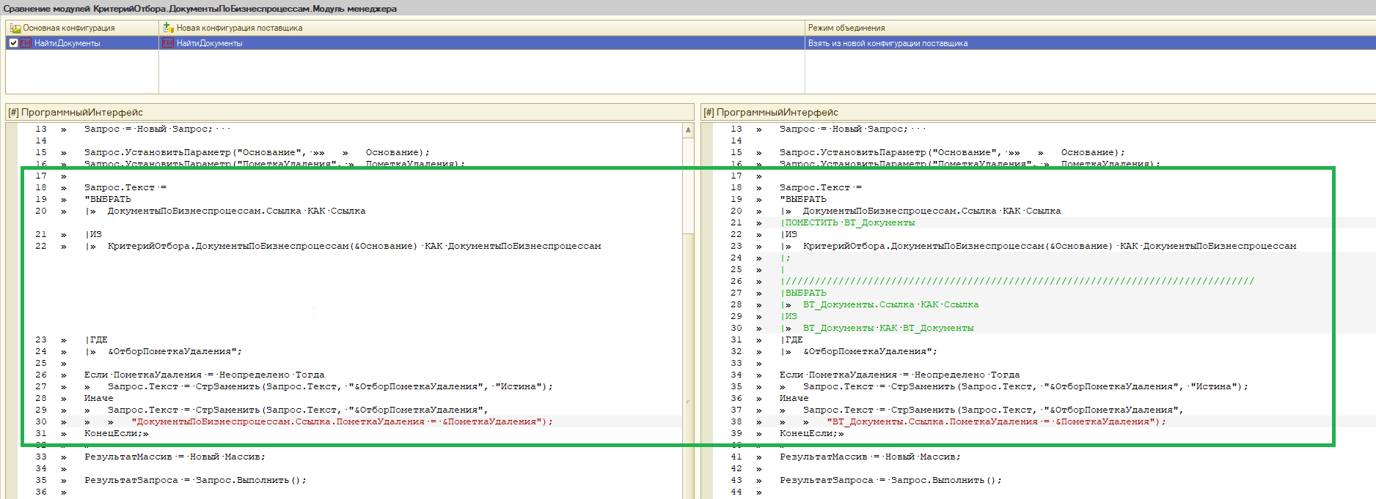

Изменения внесены корректно.

- Обновим тестовую базу на версию 2.8.3.2. В консоле кода проверим тест на скорость

КОНСОЛЬ:

БЫЛО:

СТАЛО:

